國立臺灣大學實驗場所緊急事故處理資料盒使用說明
環安衛中心103.10

- 資料盒內容：
- 實驗場所名稱、緊急聯絡資料：
說明：請提供至少2位緊急聯絡人資料，表格如附件一。為方便緊急聯絡，
若手機號碼不方便揭示，建議可註記在該資料表之背面。

- 實驗場所特殊作業標示：
說明：請以A4紙印出框線(附件二)，印出後裁切邊界，以利張貼作業標示。
標籤種類：
      - 毒化物運作場所（可自行複製圖檔並彩色列印，或至環安衛中心辦公室索取貼紙）
      - 輻射作業場所（請至環安衛中心辦公室索取貼紙）
      - 生物性實驗室（請至環安衛中心辦公室索取貼紙）
      - 高噪音作業場所（可自行複製圖檔並彩色列印）
      - 雷射作業場所（可自行複製圖檔並彩色列印）
      - 高磁場作業場所（可自行複製圖檔並彩色列印）
      - 其他：請實驗室依特殊作業類別張貼警告標示

- 緊急事件處理資料夾目錄：資料夾首頁放置目錄，以利快速查詢。（範例一）

- 職災通報流程圖：（請自行下載圖檔並彩色列印，或至環安衛中心辦公室索
取）。

- 實驗場所特殊物質及儀器設備配置圖：請於場所平面圖標示特殊物質及儀器
設備之位置。可自行複製圖檔並彩色列印，其他特殊物質或儀器設備之圖檔
由實驗室提供。（範例二）

圖示 | 說明 | 圖示 | 說明
 | 感染性生物材料  Biohazard material |  | 氣體鋼瓶  Gas cylinder
 | 輻射性物質/設備  Radioactive material |  | 雷射裝置  Laser beam
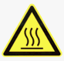 | 高溫設備  High temperature

- 實驗場所緊急設備及水電配置圖：請於場所平面圖標示相關緊急設備及水電
開關之位置。可自行複製圖檔並彩色列印。（範例三）
圖示 | 說明 | 圖示 | 說明
 | 緊急淋浴裝置  Emergency Shower |  | 滅火器  Fire extinguisher
 | 緊急沖眼器  Emergency Eyewash |  | 水源開關/總開關  Water Switch
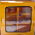 | 緊急應變櫃 |  | 配電盤  Panel Box

- 化學物質MSDS。

- 實驗室特殊意外事故處理流程及注意事項：請依特殊作業或使用之儀器設
備，提供相關意外事故處理流程及注意事項。

- 其他重要資訊。

- 資料盒裝設：（範例四）
- 裝設方式：請各使用單位自行委託修繕人員裝釘。
- 裝設位置：門外或實驗場所入口處明顯處。

附件一
實驗場所緊急聯絡資料
實驗場所名稱
實驗場所負責人 |  | 聯絡電話
緊急聯絡人一 |  | 緊急聯絡電話
緊急聯絡人二 |  | 緊急聯絡電話

實驗場所緊急聯絡資料
實驗場所名稱
實驗場所負責人 |  | 聯絡電話
緊急聯絡人一 |  | 緊急聯絡電話
緊急聯絡人二 |  | 緊急聯絡電話

實驗場所緊急聯絡資料
實驗場所名稱
實驗場所負責人 |  | 聯絡電話
緊急聯絡人一 |  | 緊急聯絡電話
緊急聯絡人二 |  | 緊急聯絡電話

本實驗場所內之特殊作業標示
附件二
附件二

特殊作業圖檔（下排圖檔請向環安衛中心領取貼紙張貼）
 | 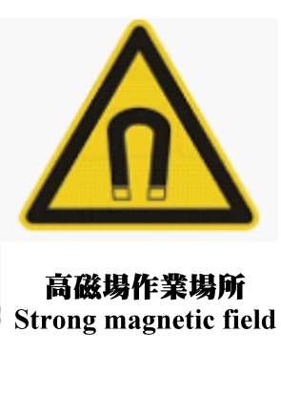 | 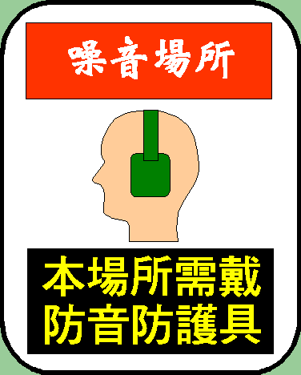
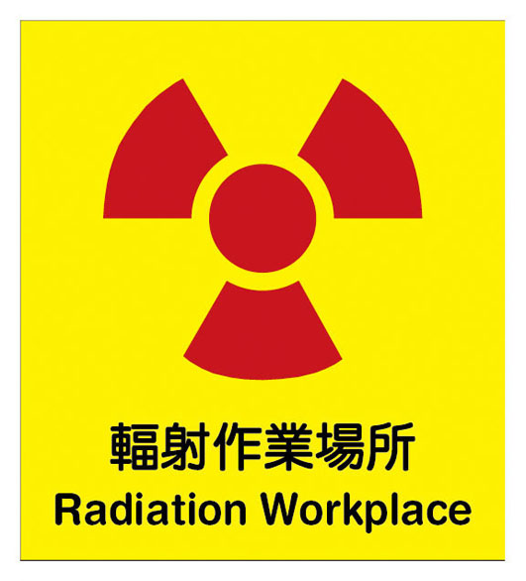 | 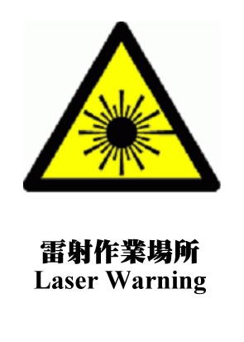  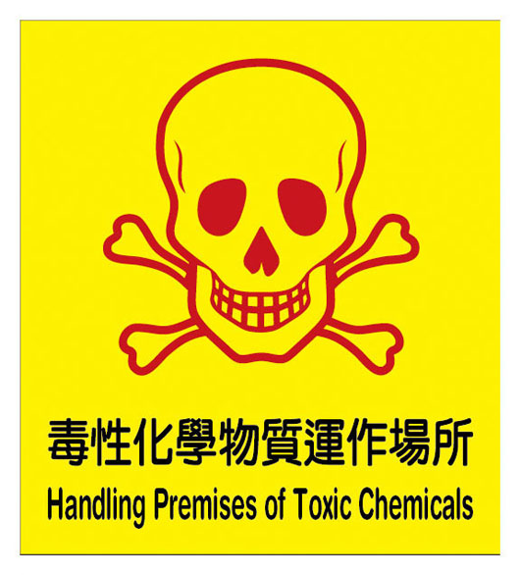 | 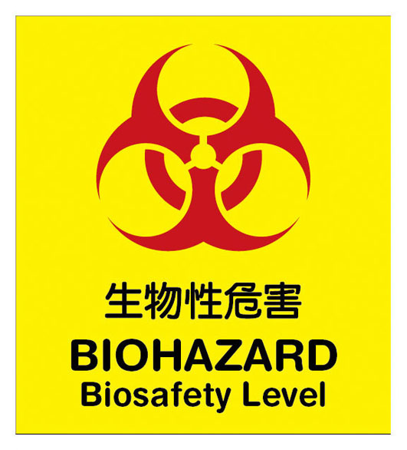

範例一
環安衛中心共同儀器室
緊急事件處理資料夾目錄
頁數 | 項目
1 | 職災通報流程圖
2 | 實驗場所特殊物質及儀器設備配置圖
3 | 實驗場所緊急設備及水電配置圖
4 | 化學物質MSDS
5 | 實驗室特殊意外事故處理流程及注意事項
6 | 其他

範例二

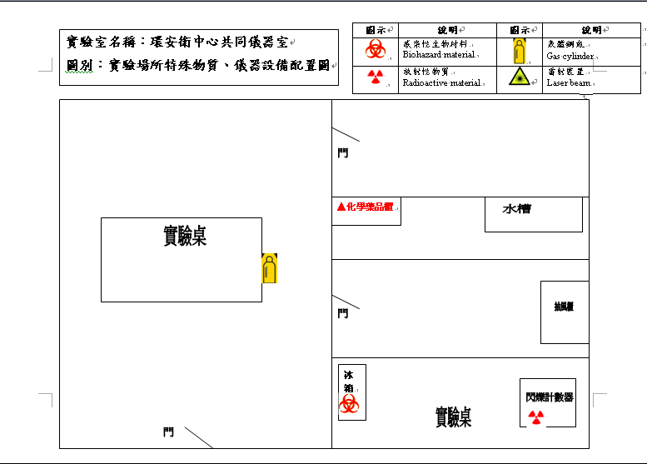

範例三

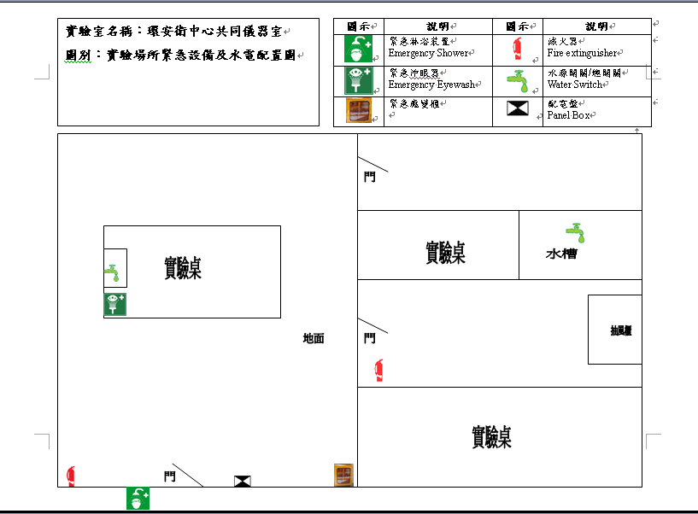

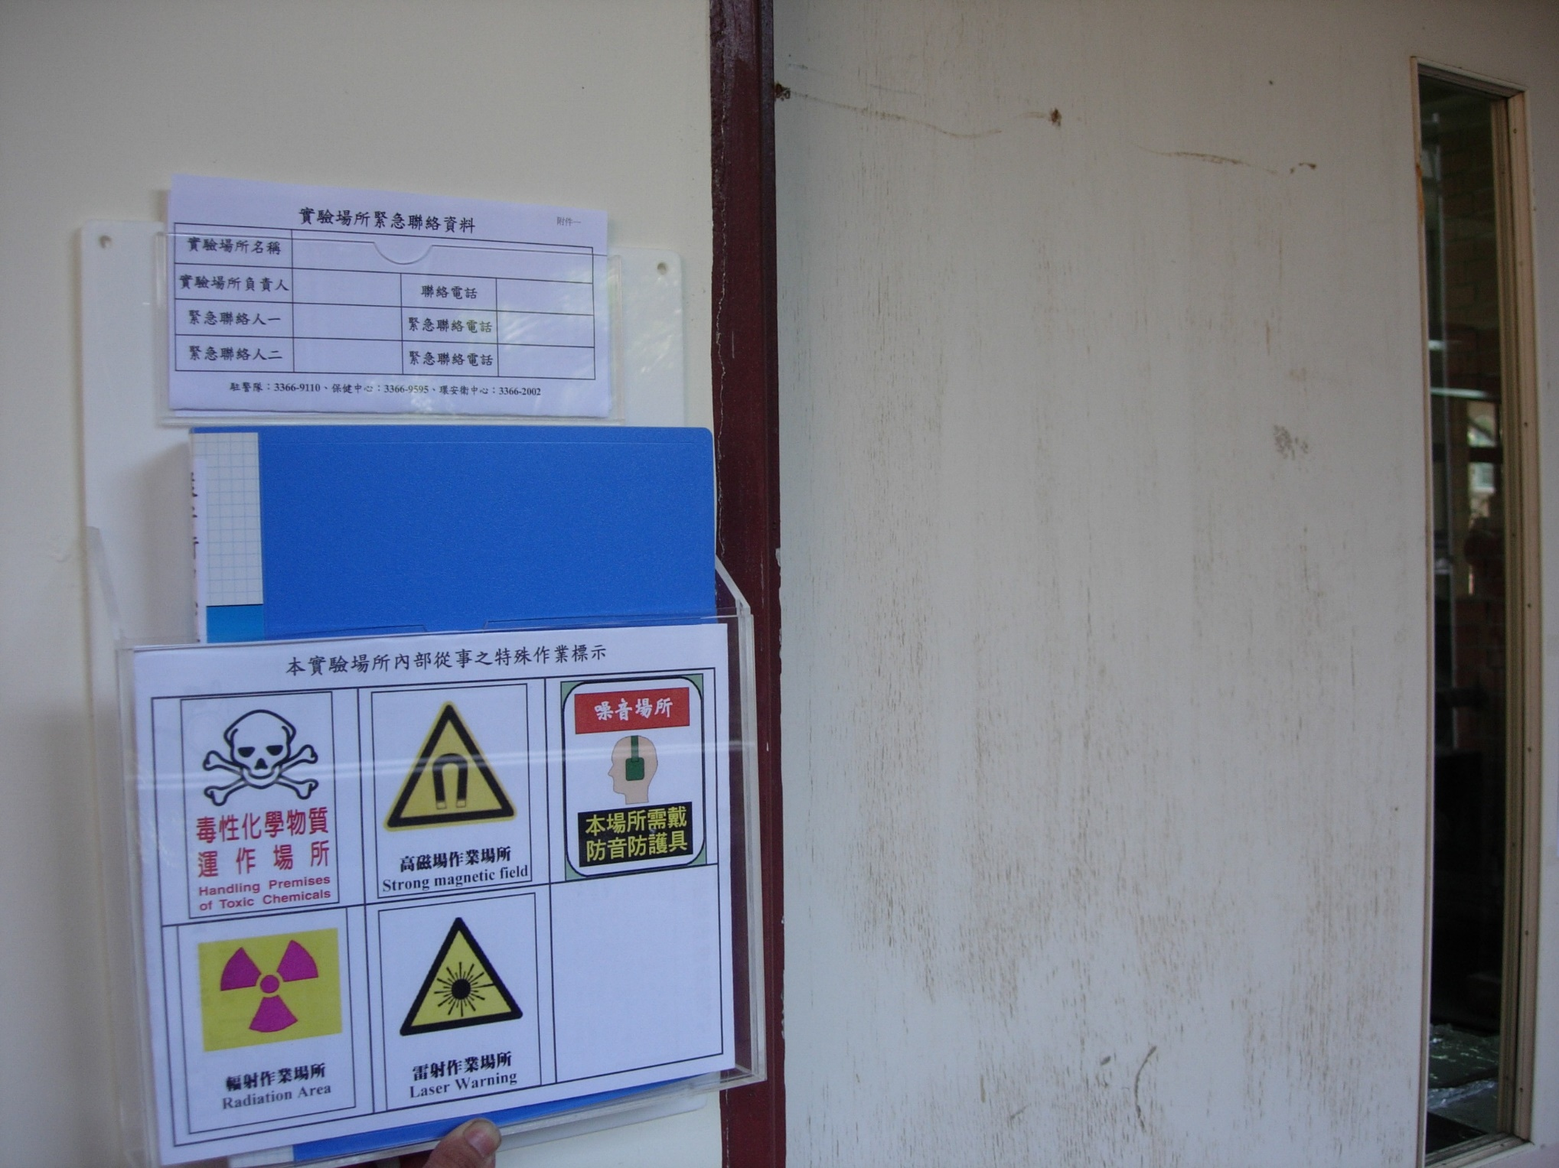
範例四
螺絲固定處

